
КОНТРОЛЬ ПРОГРАММ ЧПУ ПРИ ПОДГОТОВКЕ ПРОИЗВОДСТВА ПЕЧАТНОЙ ПЛАТЫ
Программное обеспечение со свободной лицензией
© Жан-Пьер Шарра (Франция)
и сообщество программистов
и пользователей KiCAD

2011

Содержание

1 Описание формата Gerber 3
1.1 Введение 3
1.2 Простота: двойственность проблемы 4
1.3 Содержание Gerber-файла 4
1.4 G-Codes: Создание начальных условий 4
1.4.1 G90/G91 – Абсолютные и относительные координаты 4
1.4.2 G70/G71 Дюймы либо миллиметры 4
1.4.3 Выбор инструмента G54 5
1.5 Команды рисования и засветки (Draw and Flash) D01, D02, D03 5
1.6 Задание позиций апертур D10-D999 5
1.7 Вспомогательные M-коды 6
1.8 Данные координат X,Y 6
1.9 Подавление десятичной точки 6
1.10 Подавление ведущих и замыкающих нулей 7
1.11 Координаты модальных данных 7
1.12 Модальные команды 8
1.13 Команды выполнения окружностей: G02/G03 и G75 8
2 Описание стандарта Gerber RS274X 9
2.1 Введение 9
2.1.1 Бенефис RS274X 9
2.1.2 Что представляет собой RS274X? 9
2.1.3 Где найти официальную спецификацию RS274X? 9
2.2 Встроенный формат данных в заголовке RS274X 9
2.2.1 Примеры 10
2.2.2 Единицы измерения 10
2.2.3 Полярность фотошаблонов 10
2.2.4 Задание встроенных апертур 10
2.2.5 Множественные слои 13
2.2.6 G36/G37 Полигоны 15
3 Формат отверстий для сверления Excellon 17
4 Программа GerbView 18
4.1 Интерфейс программы GerbView 18
4.2 Меню “Файл” 18
4.3 Настройки программы GerbView 19
4.4 Функция “Разное” 19
4.5 Другие элементы управления GerbView 19

Описание формата Gerber

Введение
Даже располагая мощными программными средствами проектирования, необходимо уметь создавать управляющий файл в Gerber-формате для подготовки фотошаблона платы. Для этого полезно знать, что содержится в файле для фото-плоттера. Недопонимание между дизайнером (разработчиком печатной платы) и оператором фото-плоттера приводит к увеличению процента плохих фотошаблонов при их производстве.
Краткое описание фото-плоттера
Перед углублением в детали файлов для фото-плоттеров краткое обсуждение возможностей фото-плоттера сделает последующий материал легче для понимания. Всякий фото-плоттер состоит из сервоуправляемого по осям X-Y стола, на котором размещается высококонтрастная пленка. Источник света высокой яркости испускается через линзу посредством апертурного диска и фокусируется на пленку. Контроллер устройства числового программного управления (ЧПУ) фото-плоттера преобразует команды языка Gerber в соответствующие движения стола, вращения диска апертур и открытия затвора линзы.
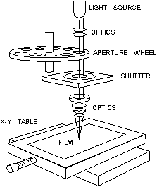
Рисунок 1 – Схема фото-плоттера
Когда линза открывается, то пучок света через апертуру экспонирует образ апертуры на пленку. Если при этом стол перемещается, то на пленку передается изображение линии или полосы соответствующей ширины. Давая подходящие команды для передвижения стола, выбора апертуры засветки и управления затвором линзы, можно сформировать на пленке любое изображение.
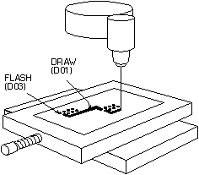
Рисунок 2 - Операция засветки рисунка

Простота: двойственность проблемы
Достоинством формата Gerber является его простота. Только четыре основные команды плюс данные о координатах. База данных управляющего Gerber-файла для фотошаблона создается как можно более простой и компактной, так как первые фото-машины управлялись программами на перфоленте. Необходимость наибольшего сжатия объемной информации объясняют многие проблемы даже сегодняшнего дня, когда объем памяти измеряется в сотнях мегабайт вместо сотен байт.
Но за эту простоту надо платить. Gerber-файлу недостает важной информации, необходимой для запуска плоттера. Отсутствующие данные передаются от дизайнера оператору плоттера отдельно и часто являются источником ошибок. Соблазну создавать нестандартные расширения трудно противостоять. Каждый производитель фото-плоттеров поддерживает базовые Gerber-команды плюс некоторые специфичные для данной машины возможности. В результате некоторые возможности, описанные в одном руководстве, являются проблемными в другом.

Содержание Gerber-файла
Ниже приведен простой Gerber-файл, иллюстрирующий структуру и содержание этого формата:
G90* 1  G70* 2  G54D10* 3  G01X0Y0D02* 4  X450Y330D01* 5  X455Y300D03* 6  G54D11* 7  Y250D03* 8  Y200D03* 9  Y150D03* 10  X0Y0D02* 11  M02* 12 | Номер в конце строки справа носит информационный характер и не является частью управляющей программы.  Каждая строка представляет собой команду для управления фото-плоттером, завершаемую звездочкой (*).  Показаны различные виды команд - инcтрукций, начинающихся с G. D, M, и данные координат x,y.

G-Codes: Создание начальных условий
Gerber-вызовы Gxx-команд выполняют подготовительные операции. Как правило, эти коды используются для подготовки фото-плоттера к прорисовке шаблона платы. Некоторые из G-кодов являются наиболее важными.

G90/G91 – Абсолютные и относительные координаты
Команда G90 в первой строке сообщает машине, что координаты данных являются абсолютными. Каждая пара координат отсчитывается от начала стола с координатами (0,0). Команда G91 устанавливает относительный режим координат, когда преобразование в абсолютные является инкрементальным, каждая координата измеряется относительно значения предыдущей.
Вы можете не встретить команду G90 в Gerber-файле, так как режим абсолютных координат устанавливается по умолчанию и эту команду давать не обязательно. Хуже, если многие инкрементальные базы данных не используют команду G91. Если на дисплее CAM-станции вы видите странное изображение, подобное рисунку 3, то это проблемная попытка чтения файла, записанного в инкрементальных координатах.

G70/G71 Дюймы либо миллиметры
G70* (строка 2) указывает, что последующие данные будут измеряться в дюймовых единицах. This is another G-code that rarely appears in Gerber files. В США Gerber-файлы выводятся в дюймах. В других странах возможен Gerber-вывод в дюймах или в миллиметрах. G71 переключает единицы на миллиметры.
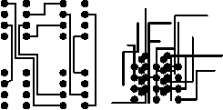
Рисунок 3 Слева: правильное изображение.
Справа: вьюер установлен в инкрементальный режим, когда данные являются абсолютными

Выбор инструмента G54
G54, выбор инструмента, (строка 3) – команда общего пользования, которая заставляет плоттер вращать апертурный диск в позицию, заданную в команде Dxx, непосредственно следующей за командой G54. Если вы не нашли G54 в конкретном файле – не паникуйте. G54 является на многих фото-плоттерах дополнительной командой, некоторые программы ее не используют, а фото-плоттер при этом предполагает, что правильный инструмент выбирается через команду Dxx (где xx - не 01,02,03).

Команды рисования и засветки (Draw and Flash) D01, D02, D03
D-коды являются командами для фото-плоттера, которые обычно включают букву "D." Первые три D-кода управляют движением стола по направлениям x-y:
D01 (D1): перемещение в указанную точку x-y с открытым затвором засветки.
D02 (D2): перемещение в указанную точку x-y с закрытым затвором засветки.
D03 (D3): перемещение в указанную точку x-y с закрытым затвором засветки;
затем кратковременное открывание и закрывание затвора, известное как засветка выбранной апертурой.
D01 является командой, которая “рисует” линии. D02 является командой на перемещение стола без экспозиции на пленку. D01 и D02 соответствуют перемещению бумаги на перьевом плоттере с опущенным или с поднятым пером.
D03 является командой засветок ("flash"). Стол фото-плоттера перемещается при закрытом затворе линзы. Когда он позиционируется в нужные координаты x-y, затвор открывается и закрывается, оставляя на пленке изображение апертуры. Команда засветки является эффективным способом отображения тысяч контактных площадок, присутствующих на большинстве печатных плат.
Команды D01, D02 и D03 следуют за передаваемыми данными. Например, следующая последовательность команд:
X0Y0D02*
X450Y330D01*
X455Y300D03*
будет перемещать стол в позицию 0,0 с закрытым затвором экспозиции, а затем рисовать линию из точки (0,0) в точку (450,330) с открытым затвором. В точке (455,300) выполняется засветка текущей апертурой.

Задание позиций апертур D10-D999
В отличии от команд D01, D02 и D03 D-коды со значениями 10-999 являются данными, а не командами. Они задают апертуры или позиции на диске фото-плоттера. Ранние фото-плоттеры применяли диски с 24 позициями.
Каждое гнездо сопоставляется участку пленки. Диск вращаясь, позиционирует необходимую апертуру на пути светового луча. Таблица 1 показывает соответствие между D-кодами и позициями апертур.
Таблица 1. D-коды и апертуры  D-код Позиция D-код Позиция  апертуры апертуры  10 1 20 13  11 2 21 14  12 3 22 15  13 4 23 16  14 5 24 17  15 6 25 18  16 7 26 19  17 8 27 20  18 9 28 21  19 10 29 22  70 11 72 23  71 12 73 24 | Можно видеть, что апертуры отрабатываются последовательно от D10 до D19. Затем вместо D20/D21 используются коды D70/D71 для позиций 11/12. Далее отображение продолжается от D20 до D29. Затем вместо D30/D31 используются коды D72/D73 для позиций 23/24.  Большинство фото-плоттеров и CAM-программ позволяет ввести описание апертуры для D-кода и определить ссылки на позиции апертур.  D-коды от 3 до 9 являются специализированными командами для управления машиной.

Вспомогательные M-коды
В конце файла мы видим команду M02*. M-коды в Gerber называют вспомогательными кодами. Общие M-коды M00, M01 и M02 используются только в конце файла для отработки разных типов останова программы ("stop" commands). Отработка M02 в начале Gerber-файла неоднозначна: иногда это применяется для того чтобы убедиться, что отработка предыдущего файла закончена, но многие CAM-программы игнорирую все, что следует за M02 в начале управляющего файла.

Данные координат X,Y
Данные координат X,Y составляют суть Gerber-файла. Сложно вручную отследить движение стола при печати, так как в Gerber применяются несколько технологий минимизации количества байтов необходимых для представления данных. Это:
- подавление десятичной точки в x,y-данных;
- подавление ведущих или замыкающих нулей;
- вывод только изменений в координатах данных.

Подавление десятичной точки
Десятичная точка является полезной для числа, если вы знаете, где она должна быть. Десятичная точка нужна, чтобы заставить систему ЧПУ фото-плоттера отрабатывать правильную позицию на столе. Одна из распространенных ошибок, которую делает дизайнер – это предположение, что лицо, принимающее его данные, знает все об их формате.
Рассмотрим следующие Gerber-команды:
X00560Y00320D02*
X00670Y00305D01*
X00700Y00305D01*
Стол передвигается вдоль X от 00560 до 00670 с помощью первых двух команд. Но что представляет собой 00560? Это может быть 5.6 дюйма, 0.56 дюйма, 0.056 дюйма или даже 0.0056 дюйма. Это надо специально прояснить. Если дизайнер говорит вам, что вы имеете два целых знака перед десятичной точкой и четыре после, вы знаете, что число 00560 означает 0.56 дюйма.
Правило 1: Когда вы посылаете Gerber-файл, всегда указывайте формат данных. Когда вы принимаете Gerber-файл, всегда спрашивайте о формате данных.
Как поступить, если ваш поставщик нарушил правило 1 и прислал вам Gerber-файл без информации о формате данных? Вы работаете в ночную смену, времени 23:00 и вам нужно получить пленку к 8:00 утра. Делаем логическое предположение. В координатах 5 цифр – то есть их сумма до и после точки равна пяти. Наиболее подходящий кандидат на точность данных – 2.3.
Почему? Немногие печатные платы длиннее 99 дюймов и немногие платы в наши дни изготавливаются с точностью меньшей чем 0.001 дюйма. Просмотрите плату на вашей CAM-станции. Если ее размер хорошо просматривается (скажем, равен 8 дюймам) – все нормально. Если плата показана в размере 80 дюймов или 0.8 дюйма, то вы ошиблись на порядок в одном или в другом направлении.

Подавление ведущих и замыкающих нулей
Дизайнеры файлов Gerber не должны отдыхать после устранения десятичной точки. Они должны посмотреть на распечатку и подумать, "Что хорошего во всех этих дополнительных нулях спереди? Попробуем отсечь их. Вы можете спокойно отрисовывать координаты, если считаете позицию десятичной точки с правой стороны числа. "
Нет подавления Подавление
нулей ведущих нулей
X00560Y00320D02* X560Y230D2*
X00670Y00305D01* X670Y305D1*
X00700Y00305D01* X700Y305D1*
Без подавления нулей использовано 48 байт. С подавлением ведущих нулей требуется 33 байта для представления той же информации. Во времена перфоленты это было существенное уменьшение.
В зависимости от данных может быть лучше заменить исключение ведущих нулей на подавление замыкающих.
Нет подавления Подавление
нулей ведущих нулей
X00560Y00320D02* X0056Y0032D2*
X00670Y00305D01* X0067Y00305D1*
X00700Y00305D01* X007Y00305D1*
Для правильной интерпретации данных вы должны назвать позицию с левой стороны для размещения десятичной точки. Конфуз? Да. Переходим к правилу 2:
Правило 2: Когда вы посылаете Gerber-файл, всегда указывайте метод подавления ведущих/замыкающих нулей. Когда вы принимаете Gerber-файл, всегда спрашивайте о том, как подавляются ведущие/замыкающие нули.
Подавление лидирующих нулей является более распространенным на практике.

Координаты модальных данных
После исключения десятичной точки и подавления лишних нулей вы можете подумать о том, что файл базы данных от дизайнера стал успешным. Но это еще не все. Пристальный взгляд программиста покажет, что некоторые координаты повторяются, когда стол передвигается только вдоль одной из осей X или Y.
"Почему бы не запоминать последнее значение X или Y и выполнять вывод только тогда, когда оно изменится!"
Полные координаты  X560Y230D2*  X670Y305D1*  X700Y305D1* | Модальные координаты  X560Y230D2*  X670Y305D1*  X700D1*
Понятие о том, что плоттер запоминает последнее значение координаты называется модальностью. Описание печатной платы, имеющее сотни площадок в ряду, отсортированных по X или Y, будет много меньше, если лишние (повторяющиеся) координаты исключить. Так что координаты данных всегда являются модальными – это базовое требование. Об этом не нужно кого-то информировать, каждый фото-плоттер и CAM-система поддерживают модальные данные. В приведенном примере применение модальности в координатах сэкономило при передаче 4 байта данных.

Модальные команды
Модальность хороша не только для данных, но и для команд. К примеру, вы имеете строки с командами рисования, в которых вновь и вновь повторяется команда D01. Пусть действие ее сохраняется, пока не встретится другая команда (D02 or D03), чтобы заменить ее.
D1 не модальная D1 модальная  X560Y230D2* X560Y230D2*  X670Y305D1* X670Y305D1*  X700D1* X700*  X730D1* X730*  X760D1* X760*  Y335D2* Y335D2* | Предполагаем, что все Gerber-команды являются модальными и действие команды сохраняется, пока не оно не подавляется другой командой или отключением. Однако, могут возникнуть и нештатные ситуации. Наиболее курьезной является команда засветки D03.
Некоторые бренды фото-плоттеров не интерпретируют D03, как модальную команду. Они полагают увидеть D03 в конце каждой команды засветки. Мы можем увидеть это на примере семейства фото-плоттеров MDA's FIRE 9000. Флеши (засветки), которые отображаются вашей CAM-программой, не появляются на пленке. Проблема легко решается перевыпуском Gerber-файла с явной D03. Lavenir имеет утилиту, которая делает это, а многие CAM-программы можно сконфигурировать с модальной или немодальной D03. Другим подобным исключением из стандартной модальности являются команды круговой интерполяции G02/G03. Многие фото-плоттеры возвращаются к G01 (линейная интерполяция) после G02/G03 (круговая интерполяция).

Команды выполнения окружностей: G02/G03 и G75
Gerber-фото-плоттеры могут рисовать дуги при соответствующих инструкциях. В прошлом, команды круговой интерполяции редко применялись при производстве печатных плат. Теперь гибкие печатные платы используют криволинейные трассы для сокращения напряжений, а высокоскоростная логика использует гладкие трассы для уменьшения отраженных сигналов. В этом причина интереса к чтению и записи Gerber-данных с дугами.
Основной формат для круговой интерполяции таков:
GNN XNNNN YNNNN INNNN JNNNN DNN *
Пример: G02X40Y30150J0D01*
Где G02 указывает на вращение против часовой стрелки, G03 указывает на вращение против часовой стрелки по счетчику, a G75 позволяет нарисовать полный 360-градусовый круг. I,J – дополнительные координаты, необходимые для указания центра дуги. G02 иG03 команды интерпретируются как модальные.
Данные для круговых команд могут быть ограничены пределами одного квадранта на старых машинах или могут описывать полные окружности на новом оборудовании. Значения I,J меняются в зависимости от того являются ли координаты данных абсолютными или относительными.

Описание стандарта Gerber RS274X

Введение
Если Вы являетесь проектировщиком печатных плат, то не могли не слышать о расширенном языке Gerber - RS274X. Последние версии многих программ для разводки печатных плат предлагают RS274X, как опцию, либо имеют вывод в формате RS274X, как в Cadence's Allegro.

Бенефис RS274X
RS274X включает многие команды и действия высокого уровня, которые позволяют разработчику Gerber-данных очень точно задавать фотопечать – много лучше, чем это делается форматом RS274D, который позволяет размещать критически важную информацию отдельно от файла данных.

Что представляет собой RS274X?
Это расширение стандарта RS274D (общеизвестного как Gerber), который включает:
- встроенный формат, единицы и данные;
- встроенные апертуры;
- средства задания пользовательских апертур;
- команды управления пленкой;
- включение множества слоев данных в один файл;
- специальные определения для полигонов.

Где найти официальную спецификацию RS274X?
Спецификация стандарта RS274X разработана компанией Gerber Systems. Потом Gerber был приобретен бельгийской компанией Barco. Спецификация ныне доступна по адресу: http://www.barco.com/ets/data/rs274xc.pdf (256Кб).

Встроенный формат данных в заголовке RS274X
RS274X содержит форматное предложение (FS), задающее ключевую информацию о точности представления, способе подавления нулей и режиме данных в одной строке:
- формат данных (x.y);
- подавление нулей (ведущих - leading, замыкающих - trailing или отсутствует - none);
- режим координат (абсолютный или относительный).
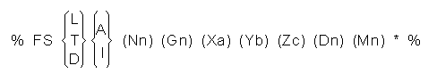
где:
L = опускание ведущих нулей
T = опускание замыкающих нулей
D = явная десятичная точка (т.e. без подавления нулей)
A = режим абсолютных координат
I = относительные координаты
Nn = числовая последовательность, где n – редко используемое число цифр)
Gn = prepartory код функции (редко используется)
Xa = формат входных данных (максимально - 5.5)
Yb = формат входных данных
Zb = формат входных данных (Z используется редко)
Dn = код рисования
Mn = вспомогательный код

Примеры
%FSLAX24Y24*%
Форматное предложение, задающее подавление ведущих нулей и формат абсолютных координат 2.4
%FSTIX44Y44*%
Форматное предложение, задающее подавление замыкающих нулей и формат относительных координат 4.4

Единицы измерения
RS274X файлы могут использовать в качестве единиц измерения координат и апертур дюймы или миллиметры. Примеры задания:
%MOIN*% задание дюймов
%MOMM*% задание миллиметров

Полярность фотошаблонов
В старом формате RS274D при управлении фотопечатью оператор вручную выставлял необходимую полярность пленки. Если оператор отвлекся и забыл это сделать, то ваша пленки приходила с ошибками. В формате RS274X специальная команда в начале файла может инвертировать полярность вывода на пленку.

%IPPOS*% - позитив (слева)
%IPNEG*% - негатив (справа)
Не надо путать полярность шаблона с полярностью конкретного слоя. При построении очень сложных рисунков возможны комбинации частных затемнений и светлых областей и последующего изменения полярности засветки всего шаблона.

Задание встроенных апертур
Одним из основных недостатков старой RS274D-спецификации было задание каждой апертуры вне файла данных; вместо этого список апертур передавался вручную на бумаге или в текстовом файле, как показано ниже:

Список апертур
D-код Форма Размер X Размер Y
d10 round 0.010
d11 square 0.030
d12 rect 0.060 0.020
d13 thermal 0.050
d14 oblong 0.060 0.025
Некоторые апертуры являются ясными – круг, квадрат и прямоугольник. Но их удлиненный и термальный виды интерпретируются оператором фото-плоттера как показано ниже.

Basic Thermal --- Rotated Thermal --- Square Thermal
В 274D построение точной термальной формы было работой оператора; для подготовки производства плат эти усилия при создании расширенных специальных апертур и библиотек имели большое значение.
В 274X даже сложные апертуры описываются, используя макросы, которые синтезируются фото-плоттером (и хорошими программами CAM-системы) “на лету”.

Определение базовой апертуры
RS274x включает несколько стандартных апертур, которые покрывают до 90 процентов всех используемых типов засветки (флешей):
- круг (circle);
- прямоугольник (rectangle);
- овал (obround);
- полигон (polygon).
При необходимости они могут быть центрированы и использоваться с круглыми или с прямоугольными дырами.

Стандартная круглая апертура
%ADD{code}C,{$1}X{$2}X{$3}*%
где:
AD - признак описания апертуры
D{code} - d-код, которому эта апертура назначается (10-999)
C - макро-определение для круга
$1 - значение (в дюймах или мм)внешнего диаметра
$2 - дополнительное значение, задает диаметр отверстия.
$3 - дополнительное значение, задает, при наличии $2 и $3, размеры прямоугольного отверстия.

Примеры круглой апертуры
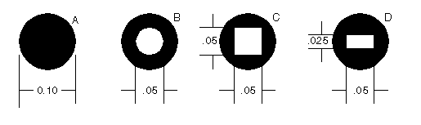
%ADD21C,.100*% (a) круг диаметром 0.10 для кода D21
%ADD22C,.100X.050*% (b) 0.10 dia circle with 0.05 hole on d22.
%ADD23C,.100X.050X.050*% (c) 0.10 dia circle with 0.05 square hole on d23
%ADD24C,.100X.050X.025*% (d) 0.10 dia circle with 0.05 x 0.025 rectangular hole on d24

Стандартная прямоугольная апертура
%ADD{code}R,{$1}X{$2}X{$3}X{$4}*%
где:
AD - признак предложения описания апертуры
D{code} d-код, которому эта апертура назначается (10-999) (10-999)
R - признак макроса прямоугольника
$1 - значение (в дюймах или мм) длины X-стороны прямоугольника
$2 - значение (в дюймах или мм) высоты Y-стороны прямоугольника
$3 - дополнительное значение, при наличии задает диаметр отверстия.
$4 - дополнительное значение, задает, при наличии $2 и $3, размеры прямоугольного отверстия.
Про подробности овалов и полигонов (которые не часто используются) смотрите Gerber Format Guide, Doc 0000-000-RM-00.

Макросы апертур
Большинство применяемых макросов апертур строится аналогичным программированию образом – сложные апертуры задаются набором простых примитивов. Это мощная характеристика RS274X, использование которой имеет свои препятствия.
Заметим, что 274X по существу является научным стандартом Gerber – фото-плоттеры от одного производителя могут полностью не читать 274X от другого – даже если они реализуют более простое подмножество команд 274X, то сложные команды, такие как апертурные макросы, правильно могут не транслироваться. Более того, большинство прикладных систем по проектированию печатных плат не используют сложные макросы апертур.
Однако, почти всегда необходимы макросы для задания термальных барьеров – и поскольку термальные барьеры очень важны для планом земли и питания приведем детальный пример использования термальных примитивов.

Примитивы макросов
Мы назвали язык макросов подобным языку программирования – сложные апертуры строятся из одной или более форм, называемых примитивами. Доступными примитивами являются:
Имя Номер Описание и
примитива примитива количество параметров
Circle (1) круг
Line Vector (2 или 20) прямоугольник, заданный конечными точками для
ширины и поворота, включая квадрат
Line Center (21) прямоугольник, заданный центром и длиной,
шириной и поворотом, включая квадрат
Line-Lower Left (22) прямоугольник, заданный левым нижним углом,
длиной, шириной и поворотом
Outline (4) площадь контура, заданная парами координат (max
количество вершин 50)
Polygon (5) регулярный полигон с 3-10 сторонами.
задается центром, описанным диаметром и поворотом.
Moire (6) форма, заданная центром, значениями толщины
окружности, длины, толщины и угла перекрестья.
Thermal (7) термальный барьер задается внешним диаметром,
внутренним диаметром, толщиной перекрестья и поворотом.

Пример апертурного макроса – Термальный барьер
Термальный барьер настолько важен, что он представляет собой один примитив, хотя и может быть построен из нескольких.
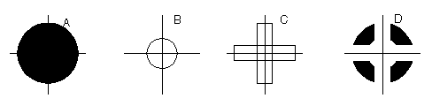
%AMTHERM100*7,0,0,0.100,0.050,0.025,0.0*%
%ADD32THERM100*% назначение THERM100 d-коду 32
где:
AM - макро апертуры
THERM100 – имя макро
* - признак конца
7 - примитив 7, который является термальным рельефом
0,0 - сначала координаты центра: x,y
0.100 - третий параметр: внешний диаметр (solid black see - рис. (a))
0.050 - четвертый параметр: внутренний диаметр (clear see - рис. (b))
0.025 - пятый параметр: ширина перекрестья (clear see - рис. (c))
0.0 - шестой параметр: поворот перекрестья (здесь не показан)

Множественные слои
Довольно стандартной практикой в индустрии печатных плат является формирование фотошаблонов на основе множества Gerber-файлов. Однако команды, выполняемые оператором фото-плоттера вручную, способствовали возникновению ошибок и недочетов. Здесь показаны проводимые операции:
Plotting Instructions for XYZ
Film1: top
targets.gbr pos
comp.gbr pos
padmaster.gbr pos

Film2: bottom
targets.gbr pos
sold.gbr pos
padmaster.gbr pos

Film3: vcc
vcc1.gbr neg
clearance.gbr neg
traces.gbr pos
RS274X включает две специальные команды, %LPD*% и %LPC*%, которые позволяют организовать данные внутри файла послойно. С помощью нескольких сочетаний команд LPD/LPC, скомбинированных с командой смены полярности IP (image polarity), можно легко и быстро получать сложные планы (плоскости) земли и питания. На примере ниже мы покажем, как связку LPD/LPC можно применить для проведения circuit-трассы на плоскости питания.
Основную сложность при выполнении circuit-трассы на плоскости питания представляет очистка металла вокруг трассы и соответствующих контактных площадок A и B. В стандартном Gerber топологическая программа выполняет заполнение области металлизации в плоскости питания отдельными линиями за исключением свободных зон. В результате получаем очень большой и непослушный Gerber файл.
Когда такой Gerber файл создается в 274X, мы можем для рисования трассы использовать команду LPC (clear layer).
G04 Image Parameters ***
%MOIN*%
%FSLAX24Y24*%
%IPNEG*% реверсирование полярности формируемого фотошаблона,
исключая команды для металлизации плоскости питания
%ADD10C,,,*% здесь мы задаем некоторые круглые апертуры и термальный барьер
%ADD11C...*%
%ADD12C...*%
%AMTHERMAL*...*%
%ADD13THERMAL*%
G04*
%LNINTERNAL_VCC*% это наш базовый VCC-слой плоскости питания, зазоров площадок, термальных барьеров и выводимой трассы, которые задают ребра платы и зазоры для внутренних трасс.
%LPD*% указывает на затемнение цифровых данных. Но так как формируемая пленка реверсируется, то данные будут светлыми.
G54D10*
data
data
data

G04 NEW LAYER ***
%LNTRACE_VCC*% определения для трассы и двух площадок A,B

%LPC*% данные здесь будут светлыми (или конец реверса).
Однако, если пленка является негативной, цифровые данные на пленке будут тесными.
G54D12*
data
data
data
M02* конец работы
Серия рисунков ниже показывает как легко может быть нарисован план земли, трасса на плане земли размещается и вычитается, а конечное изображение затем реверсируется.
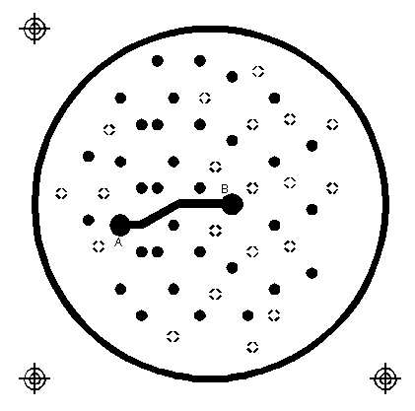 | Данные Internal_VCC. Заметим большие площадки в точках A,B и получим зазор для трассы.

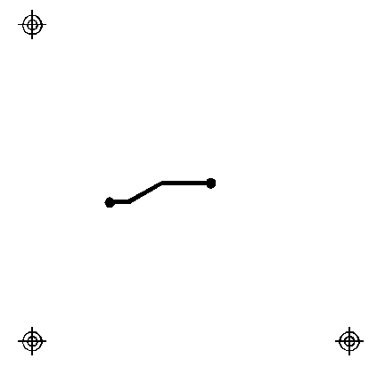 | Внутренние TRACE-данные. Пока слой определен как LPC, он будет вычитаться из  плана данных INTERNAL_VCC.

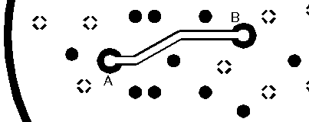 | Затемнение слоя VCC слито с осветлением слоя TRACE, а до этого изменена полярность.

 | Затемнение слоя VCC слито с осветлением слоя TRACE и с последующей сменой полярности.

G36/G37 Полигоны
Команда G36/G37 заливки полигонов из спецификации RS274X поддерживаются только новыми фото-плоттерами Gerber. Однако она является очень мощной командой и в будущем будет широко применяться для описания сложных данных часто связанных с микросхемами большой интеграции, RF, СВЧ и аналоговыми устройствами.
Когда фото-плоттер видит команду G36*, он тут же изменяет режим работы – после нее он игнорирует все апертурные установки и интерпретирует каждую команду рисования, как ребро заполняемого полигона. Приложение, создающее Gerber-файл, может формировать только контур полигона.
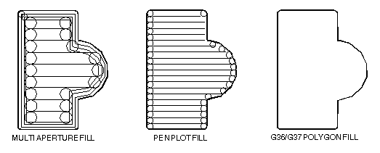

Пример использования G36/G37
G04 G36/G37 Polygon Example ***
%MOIN*%
%FSLAX24Y24*%
%IPPOS*%

%ADD10C,,,*% здесь мы задаем некоторые апертуры
%ADD11C...*%
%ADD12C...*%
G04*
%LPD*%
G54D10* выбор D10
G01*
G36* переключения в режим заливки полигона. Диаметр и форма D10 далее
не имеет значения.
X123Y123D02* перемещение в начальную точку с поднятым инструментом
X234D01* рисование линии (ребра)
Y456D01* рисование линии (ребра)
X234D01* рисование линии (ребра)
Y123D01* рисование линии (ребра) в начальную точку
G37* конец режима полигона.

ARTWORK CONVERSION SOFTWARE, INC. Company Profile
417 Ingalls St., Santa Cruz, CA 95060 Tel (831) 426-6163 Fax 426-2824 email: info@artwork.com

Формат отверстий для сверления Excellon
В системе KiCAD для описания отверстий в печатных платах применяется формат Excellon (IPC-NC-349, "Computer Numerical Control for Drillers and Routers").
% Rewind and Stop  X#Y# Move and Drill  T# Tool Selection  M30 End of Program  M00 End of Program  M25 Beginning of Pattern  M31 Beginning of Pattern  M01 End of Pattern  M02 X#Y# Repeat Pattern  R#M02X#Y# Multiple Repeat Pattern  M02 X#Y# M70 Swap Axis  M02 X#Y# M80 Mirror Image X Axis  M02 X#Y# M90 Mirror Image Y Axis  M08 End of Step and Repeat  N# Block Sequence Number  / Block Delete  R#X#Y# Repeat Hole  G05, G81 Select Drill Mode  G90 Absolute Mode  G91 Incremental Mode  G92 X#Y# Set Zero  G93 X#Y# Set Zero  M48 Program Header to first "%"  M47 Operator Message CRT Display  M71 Metric Mode  M72 English-Imperial Mode  Snn Spindle Speed (RPM)  Fnn Z axis feed speed (IPM) | Старт (перемотка) и стоп  Перемещение и сверление  Выбор инструмента  Конец программы  Конец программы  Начало шаблона  Начало шаблона  Конец шаблона  Повторение по шаблону  Многократное повторение по шаблону  Смена осей  Зеркальное отражение по оси X  Зеркальное отражение по оси Y  Конец шага и повтора  Номер последовательного блока  Удаление блока  Повторение отверстия  Выбор режима сверления  Режим абсолютных координат  Режим относительных координат  Установка нуля  Установка нуля  Заголовок программы  Сообщение оператору на дисплей  Метрический режим  Дюймовый режим  Скорость шпинделя станка  Скорость подачи по оси Z
Excellon формат по природе похож на формат Gerber. Основная разница – в управляющих кодах. Файл сверления обычно содержит перечни инструментов (сверл T#) с размерами и координаты X/Y для сверления. В KiCAD, как и во многих других ECAD-системах, список инструментов выносится в начало DRL-файла. Координаты начинаются строкой с символом % и заканчиваются строкой M30.
Максимальная длина блока данных сверления – 100 символов. Максимальный формат точности данных 2.4. Поддерживаются английская и метрическая системы координат в абсолютном и относительном режимах представления данных, с ведущими или с замыкающими нулями.

Программа GerbView

Интерфейс программы GerbView
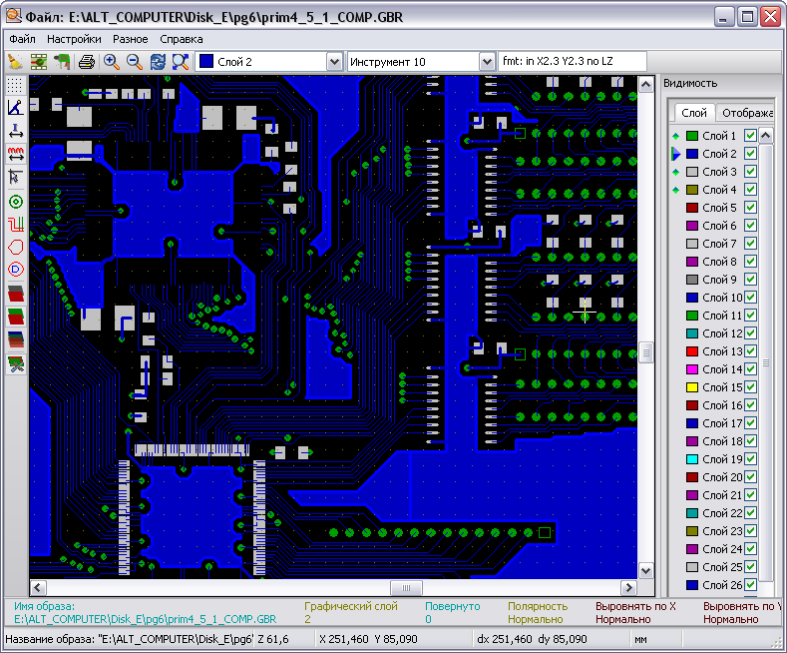

Меню “Файл”
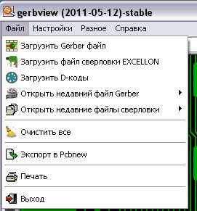
Меню Файл служит для загрузки файлов Gerber-данных в программу Gerbview.
Можно загрузить новый Gerber-файл вместо старого по команде Загрузить Gerber файл или несколько Gerber-файлов на соседние слои.
По команде Загрузить файл сверловки EXCELLON выполняется визуальный контроль DRL-файлов для сверления отверстий в платах в формате Excellon.
По команде Очистить все можно стереть все содержимое экрана.
Команда Экспорт в pcbnew позволяет ввести слои данных в формате Gerber или Excellon в файл проекта печатной платы (в BRD-файл) для графического редактора PCBNEW.
Команда Печать позволяет задать параметры страницы, выполнить просмотр и печать открытых слоев проводящего рисунка платы на плоттере или фото-плоттере, подключенному к компьютеру, или в файл.
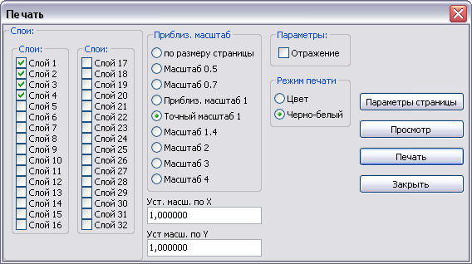

Настройки программы GerbView
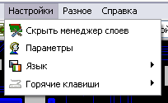
Функция Настройки позволяет задать расширения для файлов в формате Gerber RS-274X (по умолчанию, PHO) для фотошаблона платы, NC-Drill (по умолчанию, DRL) для отверстий платы и в формате PEN для файла D-кодов апертур засветки.
Можно также управлять наличием на экране менеджера слоев, с помощью которого возможно задать цвет для каждого слоя загруженных данных или отключить/включить их отображение, определить горячие клавиши удобные для пользователя.
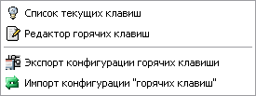
Также возможно определить параметры единиц (мм или дюймы) и точности (fmt: 2.3 или 3.4) представления данных (команда Параметры), задать параметры графического просмотра элементов топологии печатной платы (проводников, площадок и многоугольных зон) в заполненном или в контурном виде (команда Показать), задать язык для интерфейса программы (команда Язык).

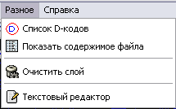
Функция “Разное”

Функция Разное позволяет вывести полный список D-кодов, показать текстовое содержимое введенного файла или удалить указанный слой данных, очистиь текущий слой или выбрать текстовый редактор.

Другие элементы управления GerbView
Верхняя линейка функциональных кнопок программы Gerbview выглядит таким образом:
Здесь расположение иконки для открытия, стирания и печати файлов данных, для управления картинкой на экране, для выбора слоев и инструментов, индикации формата данных.
Левая вертикальная линейка кнопок служит для задания отображения сетки, типа системы координат и единиц измерения данных, выбора точки отсчета, способа отображения на экран основных элементов топологического рисунка печатной платы (контактных площадок, проводников и зон) – с заливкой или контурно.
Нижняя кнопка служит для управления выводом цифровых обозначений D-кодов апертур.

Закрашенное и контурное изображение элементов рисунка платы.
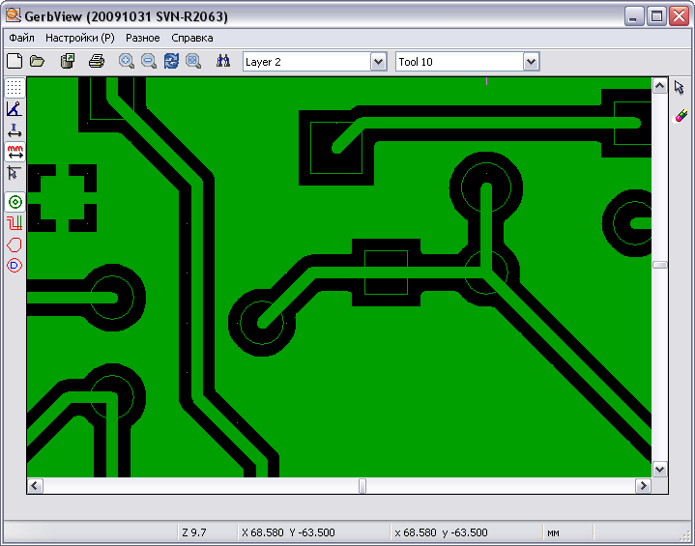 | 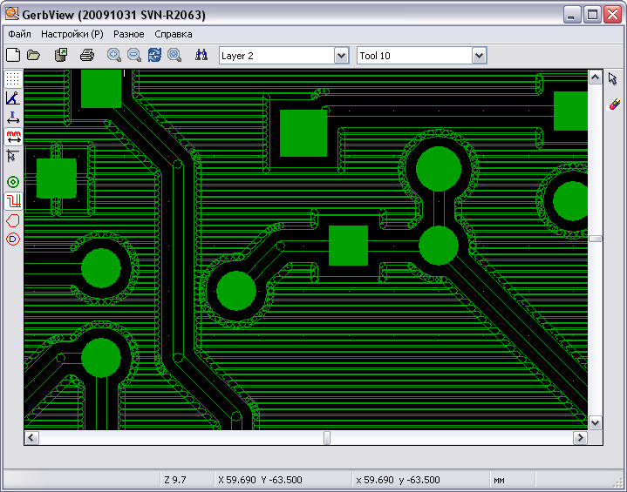
Отображение номеров D-кодов апертур засветки рисунка платы.
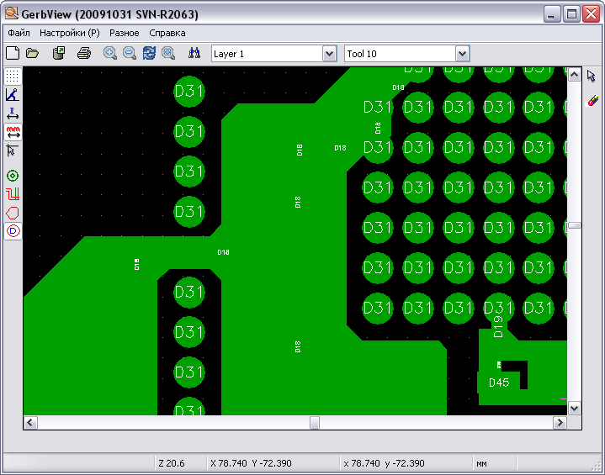

Июнь 2011

